湖南省2015届高三高考仿真
语 文 试 题
注意事项：
1．答题前，考生务必将自己的姓名、准考证号写在答题卡和本试题卷的封面上，并认真核对答题卡条形码上的姓名、准考证号和科目。
2．选择题和非选择题均须在答题卡上作答，在本试题卷和草稿纸上答题无效。考生在答题卡上按如下要求答题：
（1）选择题部分请按题号用2 B铅笔填涂方框，修改时用橡皮擦干净，不留痕迹；
（2）非选择题部分请按题号用0．5毫米黑色墨水签字笔书写，否则作答无效；
（3）请勿折叠答题卡。保持字体工整、笔迹清晰、卡面清洁。
3．本试题卷共8页。如缺贞，考生须及时报告监考老师，否则后果自负。
4．考试结束后，将本试题卷和答题卡一并交回。
本试卷共7道大题，22道小题（3道选做小题任选2道）。时量150分钟，满分150分。
一、语言文字运用（12分，每小题3分）
1．依次填人下列语段中括号内的字音、字形或词语，全部正确的一组是
一百年前的今天，一颗巨星（ ）落了。但他是永生的。他著述极富，肩负着最荣耀也最艰巨的任务，那就是：培育良知，（ ）人类，这二者对于他来说都是无（ ）光荣的。他受到旧时代的咒骂，历尽挫（ ）折；但他又受到未来的祝福，光照万代，他在咒骂与祝福中溘然长逝。
A．陨 教化 尚 cuō
B．陨 教育 尚 cuò
C．殒 教育 上 cuō
D．陨 教化 上 cuò
2．阅读下面的一段文字，请选出画线句子中没有语病的一句
2014年10月19日，①甘肃省第二次楹联学会会员代表大会在兰州召开，②来自陇原各地的代表约50余人参加会议。③会议选举产生了甘肃省楹联学会新一届理事会，④薛渊当选为甘肃省楹联学会会长。⑤会议传达了习近平总书记在文艺工作座谈会上的讲话精神，⑥号召全省楹联艺术家坚持人民为中心的创作导向，努力创作出更多无愧于时代的优秀作品。
A．①③⑤ B．②④⑤ C．③④⑤ D．④⑤⑥
3．对联的横批也叫横额，属于对联在运用中的组成部分，它与对联的内容理应一致，而且
要与不同的社交场合相适应。如： 甲 ，适用于长辈寿庆，以表达庆贺之意； 乙 ，适用于学校开办，以表达祝贺之意； 丙 ，适用于新婚，以表达道贺之意； 丁 ，适用于医院新建，以表示道喜之意。上文甲、乙、丙、丁中，依序填入的最合适的选项是
A．寿比南山／杏林春暖／琴瑟和谐／杏坛春暖
B．寿比南山／桃李满园／琴瑟重调／杏坛春暖
C．齿德俱尊／桃李满园／夫唱妇随／杏林春暖
D．福如东海／春风化雨／之子于归／杏林春暖
4．“青枫江上秋帆远”“机中锦字论长恨”“沧海客归珠有泪”“关城树色催寒近”分别为四首诗中的对仗句的上句，其下句依序对应正确的一项是
A．楼上花枝笑独眠／白帝城边古木疏／御苑砧声向晚多／草台人去骨遗香
B．御苑砧声向晚多／草台人去骨遗香／白帝城边古木疏／楼上花枝笑独眠
C．御苑砧声向晚多／白帝城边古木疏／楼上花枝笑独眠／草台人去骨遗香
D．白帝城边古木疏／楼上花枝笑独眠／草台人去骨遗香／御苑砧声向晚多
二、文言文阅读（22分。其中，选择题12分，每小题3分；翻译题10分）
阅读下面的文言文，完成5～9题。
公孙龙，六国时辩士也。疾名实之散乱，假物取譬，谓白马为非马也。
孔穿，孔子之裔也。穿与龙会。穿谓龙曰：“臣居鲁侧闻下风高先生之智说先生之行愿受益之日久矣乃今得见然所不取先生者独不取先生之以白马为非马耳。请去白马非马之学，穿请为弟子。”
公孙龙曰：“先生之言悖矣。龙之学，以白马为非马者也。使龙去之，则龙无以教；无以教而乃学于龙也者，悖。
“且白马非马，乃仲尼之所取，先生修儒术而非仲尼之所取，欲学而使龙去所教，则虽百龙，固不能当前矣。”孔穿无以应焉。
公孙龙曰：“先生之所以教龙者，似齐王之谓尹文也。齐王之谓尹文曰：‘寡人甚好士，以齐国无士，何也？’尹文曰：‘愿闻大王之所谓士者。’齐王无以应。尹文曰：‘今有人于此，事君则忠，事亲则孝，交友则信，处乡则顺，有此四行，可谓士乎？’齐王曰：‘善！此真吾所谓士也。’尹文曰：‘王得此人，肯以为臣乎？’王日：‘所愿而不可得也。’
“是时齐王好勇。于是尹文曰：‘使此人于广众大庭之中，见侵侮而终不敢斗，王将以为臣乎？’王曰：‘钜士也？见侮而不斗，辱也！辱则寡人不以为臣矣。’尹文曰：‘唯见侮而不斗，未失其四行也。是人失其四行，其所以为士也然。而王一以为臣，一不以为臣，则向之所谓士者，乃非士乎？’齐王无以应。
“尹文日：‘今有人君，将理其国，人有非则非之，无非则亦非之；有功则赏之，无功则亦赏之，而怨人之不理也，可乎？’齐王日：‘不可。’尹文曰：‘臣观下吏之理齐，齐方若此矣。’王曰：‘寡人理国，信若先生之言，人虽不理，寡人不敢怨也。意未至然与？’
“尹文曰：‘言之敢无说乎？王之令曰：“杀人者死，伤人者刑。”人有畏王之令者，见侮而终不敢斗，是全王之令也。而王曰：“见侮而不斗者，辱也。”谓之辱，非之也。无非而王非之，故因除其籍，不以为臣也。不以为臣者，罚之也。此无非而王罚之也。且王辱不敢斗者，必荣敢斗者也；荣敢斗者，是而王是之，必以为臣矣。必以为臣者，赏之也。彼无功而王赏之。王之所赏，吏之所诛也；上之所是，而法之所非也。赏罚是非，相与四谬，虽十黄帝，不能理也。’齐王无以应。
“故龙以子之言有似齐王。子知难白马之非马，不知所以难之说，以此，犹好士之名，而不知察士之类。”
（选自《公孙龙子·迹府>，有删减）
【注】公孙龙：战国时期人，名家的代表人物，其主要著作为《公孙龙子》，提出了“白马非马’’等论点。“白马非马’’即白马不是普通所说的马。主要研究了概念的内涵和外延，以及事物的共性和个性所具有的内在矛盾，最后得出违背常理的结论。
5．对下列句子中加点的词的解释，不正确的一项是
A．孔穿，孔子之裔也 裔：后代
B．交友则信，处乡则顺 处：相处
C．言之敢无说乎 说：根据
D．上之所是，而法之所非也 是：肯定
6．下列句子中，加点的词的意义和用法相同的一项是
A．疾名实之散乱 凌万顷之茫然
B．唯见侮而不斗，未失其四行也 尽吾志也而不能至者
C．虽十黄帝，不能理也 虽趣舍万殊，静躁不同
D．所愿而不可得也 逝者如斯，而未尝往也
7．下列用“／”给文中画波浪线部分的断句，正确的一项是
A．臣居鲁侧／闻下风／高先生之智说／先生之行愿／受益之日久矣／乃今得见然／所不取先
生者／独不取先生之以白马为非马耳
B．臣居鲁侧／闻下风／高先生之智／说先生之行愿／受益之日久矣／乃今得见然／所不取先
生者／独不取先生之以白马为非马耳
C．臣居鲁／侧闻下风／高先生之智／说先生之行／愿受益之日久矣／乃今得见／然所不取先
生者／独不取先生之以白马为非马耳
D．臣居鲁／侧闻下风／高先生之智说／先生之行愿／受益之日久矣／乃今得见／然所不取先
生者／独不取先生之以白马为非马耳
8．下列各句对原文的理解与分析，不正确的一项是
A．公孙龙是先秦时能言善辩的一个名士，他提出了“白马异于马”的学术观点，而且他认为自己的学术成就主要在这个方面。
B．孔子的后人孔穿对公孙龙非常仰慕，想拜他为师，但孔穿拜师的前提条件是公孙龙必须放弃“白马异于马”这个观点。
C．文章中公孙龙借齐王与尹文的对话，取譬喻理，旨在论证孙穿熟习儒术却否认“白马异于马”的观点是荒谬的，是不符合逻辑的。
D．孙穿质疑公孙龙的“白马异于马”的观点，他认为公孙龙无非是喜好“士’’的名称，却不能真正辨别“士”的概念的类别。
9．把文中画横线的句子翻译成现代汉语。（10分）
（1）先生之所以教龙者，似齐王之谓尹文也。（3分）
译文：
（2）钜士也？见侮而不斗，辱也！辱则寡人不以为臣矣。（4分）
译文：
（3）今有人君，将理其国，人有非则非之，无非则亦非之。（3分）
译文：
三、古代诗歌鉴赏和古诗文默写（13分）
10．阅读下面的古诗，完成题目。（8分）
芳树
[南北朝]李爽^{①}
芳树千株发，摇荡三阳^{②}时。
气软来风易，枝繁度鸟迟。
春至花如锦，夏近叶成帷。
欲寄边城客^{③}，路远谁能持？
【注】①诗人李爽作此诗时在代州古城（今雁门关附近）任职。②三阳：早阳、正阳、晚阳。均含阳光明媚、生机勃勃之意。③欲寄边城客：为倒装句，即“边城客欲寄’’。
（1）从题材来看，本诗是一首 诗；从表现形式来看，本诗是一首
（古体／近体）诗。（3分）
（2）古人在谈到诗歌创作时曾说：“作诗不过情、景二端。”请从“景”与“情”的关系角度对这首诗作简要赏析。（5分）
答：

11．古诗文默写。（5分，每空1分）
（1）月明星稀， 。 ，何枝可依？（曹操《短歌行》）

（2） ，鸟倦飞而知还。 ，抚孤松而盘桓。（陶渊明《归去来兮辞》）
（3）古人之观于天地、山川、草木、虫鱼、鸟兽，往往有得， 。（王安石《游褒禅山记》）
四、现代文（论述类、实用类）阅读（10分。其中，选择题6分，每小题3分；简答题4分）
阅读下面的文字，完成12～14题。
继承与发展、传统与现代、中国与外国等关系问题，是包括教育在内的我国社会改革发展中遇到的老问题，对这些问题纵然已有了基本共识，但在“新课改理念’’中并没有引起重视，或者说认识不够清楚。“新课改理念”倡导者不承认自己反传统文化的事实，并对此做出了种种解释。但是，从其对“传统’’的片面理解来看，反传统文化的技术主义倾向是十分明显的。
针对有的专家批评他们“不讲继承，与传统一刀两断”的问题，“新课改理念”倡导者罗列了人们熟悉的我国古代思想家的一些教育主张，诸如“因材施教”、“教学相长”、“学而时习”等等，认为在“新课程”中这些古代思想家的思想“都被继承下来”。依据“新课改”专家的观点来看，“传统”只是古代，不包括近代、现代和当代；传统只是思想，不包括政策、体制、课程和方法。如此诠释“传统’’概念，并用此来为新课程改革不失“传统”作辩护，未免太过简单化了。
通常讲教育有“民族性”、“文化性”，但是对于民族之根、文化之源，对它们的价值，对它们制约教育改革和教育教学活动内在机制认识不够，由此也就形成了对待教育民族性、文化性的一些含糊、浅薄的态度。不是把尊重教育的民族传统和教育的文化性看成是教育改革发展的内在固有的要求，不是把民族性和文化性看成教育的“基因”，就必然会把它看成是可有可无的，看成是可以间断的，在教育改革中就可以与传统教育一刀两断，从外搬来“材料”进行重建；如果讲“传统文化”，那也是找点祖宗的东西，做一些点缀，照顾一下民族情绪而已。
“新课改”专家把“传统”理解为古代的东西，理解为“先贤哲人博大精深的思想宝库”，仅限于古代，并且仅限于古代的思想，这有偷换概念之嫌，其实学术界所批评的重点不在这里。新课程改革之前，我国教育改革与发展已经有了一定基础，尽管教育实际中还存在着这样那样的问题，但是这个基础不能丢，不能“重起炉灶，另搞一套”。因为既有的改革发展成果是经过几代人不断积累发展起来的，是立足于中国这个“天地系统’’、人文环境，不断内生自发，同时也不断吸收外域的优秀成分，经历了多次反复，不断吸取经验教训，逐渐形成的。它是过去的积淀，现实的选择，有着自身发展的内在逻辑和存在的必然性，同时，也是进一步改革发展的基础和联结。说“新课改’’的一些主张“不讲继承，与传统一刀两断”，主要不是说它没有继承古代传统的问题，而是批评它在课程改革中无视科学发展观、无视已有的教育改革和发展基础的主张和做法。
“新课改’’专家认为自己是“在我们传诵祖先们真知灼见的同时，也能听到来自异域同样的‘声音”’，似乎新课程改革就是“古代思想”加上“异域的‘声音”’，不谈建国以来我国教育改革和发展中的经验教训和形成的教育教学传统。这种做法试图“抹了桌子另上菜”，用一种技术生产的方式，用外来观念，重新铸造一种全新的教育，是一种技术主义反传统思维方式。至于要不要借鉴国外，这是不成争议的。在今天的开放社会里，没有人反对借鉴国外的好经验、理论和实践模式，被“新课改”专家极力贬低的我国“传统教学’’不也借鉴了国外的大量成分吗？问题不在这里，问题在于借鉴什么、如何借鉴，在于要不要立足于国情借鉴，要不要依据、适应或结合自己的文化传统借鉴。
12．下列关于现行的“新课改”的理解，不符合原文意思的一项是
A．现行的新课改继承了古代传统思想，诸如。因材施教”、“教学相长”、“学而时习”等等。
B．新课改的专家们由于对教育的民族性和文化性认识不够，因此没有把它们看成是教育的“基因”。
C．新课改的专家们对传统教育采取了回避的态度，试图重新铸造一种全新的教育。
D．现行的新课程改革从某种意义上讲就是“古代思想”加上“异域的‘声音”’，是一种技术主义反传统思维方式。
13．根据原文内容推断，下列有关认识不正确的一项是
A．作者认为新课改没有处理好继承与发展、传统与现代、中国与外国等的关系问题。
B．传统教学是经历了多次反复，不断吸取经验教训，逐渐形成的。它是过去的积淀，现实的选择，它比现行的新课改理念更科学。
C．新课改的专家们也认为要继承传统，并且也在这方面做出了一定程度的努力。
D．作者认为新课改必须立足于传统教学，并以之为基础，离开了这个基础，新课改很难走向成功。
14．根据文章，联系实际谈谈怎样解决“新课改”中存在的一些问题。（4分）
答：

五、现代文（文学类）阅读（21分）
阅读下面的文章，完成15～18题。
现代艺术展
[俄罗斯]维克多·科克留什金
如果您不相信我，您可以自己去问问别佳。这家伙有一次竟然把那些该运到垃圾场去的垃圾运到展览会上参展去了。
当时，一个废弃的工厂里要举行一个现代艺术展，展出的都是些破椅子、旧设备什么的。别佳干脆送去一堆垃圾。这堆破烂送到垃圾场去要远多了，所以别佳就直接把它卸到展览会上了。
“你这都是些什么东西？”有个男人看到后跑过来大喊。
“那这些都是什么？”别佳指着周围其他东西问。
“都是展品啊！”那个男人说。
“那我这些也是展品！”别佳回答得理直气壮。
别佳那天披头散发，一副醉醺醺的样子，俨然一个艺术家。
“那你这些艺术品叫什么？’’那个男人又问。
“智者的呐喊。”别佳略加思索后答道。
“您贵姓？”那个男人一听，客气多了。
“瑟罗夫·戈兰斯基。”别佳觉得机会来了，虚张声势地说。
“欢迎您明天参加展览会的开幕式，瑟罗夫·戈兰斯基先生。”那个男人的态度更加谦恭了。
第二天，别佳来到展会时，看见自己的那堆垃圾还堆在原来的地方，旁边多了一个牌子，上面写着“智者的呐喊”。
展厅里参观的人熙熙攘攘。人们停在别佳这堆展品前，仰起下巴，眯着眼睛，紧抿着双唇，频频点头。
别佳潇洒地站在自己的那堆破烂旁，接受着各种媒体的采访。
“在您的生活中，艺术创作占有怎样的地位？”有个记者问道。
“艺术创作是我的一切。”别佳回答得干净利落。
一家电视台的摄像机也推了过来，灯光刺眼。
“您能对我们的电视观众说点什么吗？’’一个记者把麦克风送到别佳的鼻子底下问。
“我想说，艺术创作不能脱离源泉，也就是人民！”别佳侃侃而谈。
有一个眉目不清的阿姨拿着录音机也挤了过来。
“请问，您对当今社会性观念的变化有何看法？”阿姨问。
“无可厚非。”别佳的回答从容镇定。
当天晚上，别佳就被邀请去参加了一个酒会。酒会上，别佳开怀畅饮，左拥右抱，出尽了风头。
别佳那张穿着破衬衫、带着黑眼圈的照片出现在各大报纸和电视台有关这次展览的新闻报道中。就在我们还在这儿老老实实地干活的时候，人家别佳都成了名人了！
两天后，别佳开着车来了。我们还在垃圾运输车上蹲着呢，这个家伙已经开上吉普了！他还声称马上就要带着那堆垃圾去柏林参加双年展了。
我们问他车是从哪儿弄来的，他说是别人赞助的。“赞助车’’上还有三个年轻的女孩子。这时，那三个女孩儿嬉笑着喊道：“戈兰斯基，快回来吧，我们想你啦！”
别佳的出现引起了轰动。这个家伙从前身无分文，可现在身边却是美女香车！
第二天，我们这帮人也把垃圾拉到展览会上去了。
萨沙拉去的是旧家具，有散架的五斗橱、掉漆的书柜和断腿的破沙发。萨沙给他的展品起了个名字“过去的辉煌’’。根卡送去的是两张残破不堪的油画，起了个名字叫“火星来信’’。尤拉走的是政治路线，运去的是一组废弃的暖气片、一段蜡烛和一盒火柴，取名为“冬季部长会议”。总之，这次送去的展品实在太多了，就不一一列举了。
我们的展品使那些神经脆弱的艺术家们大为恐慌，可他们又有什么实力敢跟我们这些清扫垃圾的人作对呢！展览大厅都快被我们的展品撑爆了，而且还有展品正源源不断地从四面八方运来。大家都很着急，谁不怕错过这次好机会呢？结果，整座城市都陷入了混乱。连市长也戴上鸭舌帽前来参观、考证了。可哪个专家能弄清楚哪些是垃圾、哪些是造型艺术、哪些是破烂、哪些是抽象组合呢？
最后，展览会只好关门大吉。展厅大门上还贴出一则告示：“此处禁止堆放垃圾，违者罚款1000卢布。”
15．请赏析文章第一自然段。（6分）
答：

16．分析概括小说中“别佳”的形象特点。（3分）
答：

17．小说以“现代艺术展”为题有什么作用？请结合全文具体分析。（6分）
答：

18．本文最大的艺术特色就是幽默讽刺，请结合全文进行具体分析。（6分）
答：

六、选做题（12分，每小题6分。注意：选做题共3道小题，请任选其中2道作答）
19．阅读下面的文字，完成题目。（6分）
课上，老师问小朋友们：“你们知道谁是英雄吗？”这时，小刚怯怯地站起来，小声地说：“我爸爸是英雄。”他一说完，大家都笑了，因为他们认为他爸爸怎么可能是英雄呢。老师也有点诧异，问小刚：“为什么呀？”“因为我妈妈说汶川地震的时候他为了救我们全村人，去了很远的地方。”
（2014年微小说《英雄》）
请依据想象写一段小刚父亲成为英雄的场面的文字，不少于140字。要求：运用环境描写和细节描写刻画人物形象，人物性格鲜明，“英雄”主题突出，符合生活逻辑。
答：

20．阅读下面的文字，完成题目。（6分）
（一）子贡曰：“管仲非仁者与？桓公杀公子纠，不能死，又相之①。”子曰：“管仲相桓公，霸诸侯，一匡天下，民到于今受其赐。微管仲，吾其被发左衽矣②。岂若匹夫匹妇之为谅③也，自经于沟渎④而莫之知也。”
（《论语·宪问篇十七》）
（二）子夏日：“大德不逾闲，小德出入可也⑤。”
（《论语·子张篇十-》）
【注】①齐桓公与公子纠是兄弟，桓公夺得君位，杀了公子纠，管仲是公子纠的家臣，没有自杀殉主，而此后辅佐桓公。②我们都将像野蛮不开化的夷狄一样。③谅：像普通百姓一样遵守信用。④为小节而自杀在山沟里。⑤大德、小德：指大节、小节。闲：木栏，这里指界限、范围。
（1）这两则材料共同阐明了一个什么道理？（2分）
答：

（2）你赞同这个道理吗？请就此联系生活实际谈谈你的理解和认识。（4分）
答：

21．阅读下面的文字，完成题目。（6分）
两千多年前，古希腊哲学家赫拉克利特说：人不能两次踏进同一条河流。
赫拉克利特的学生克拉底鲁说：人连一次也不能踏进同一条河流。
以上两则材料说明世界上的一切事物都在发展变化中，请分析它们侧重点的不 同，并就第一
则联系生活实际来谈谈你得到的启示。
答：

七、写作（60分）
22．阅读下面的材料，根据要求作文。
一朵花，开在深夜，幽长的一束光照见它，它视而不见，意韵幽幽地开着，这样的花朵有静气，
馥郁芬芳。
齐白石老先生在其成名后，有人问他，如何从一个木匠华丽转身成一位巨匠？他答道：作画是
守静之道，涵养静气，事业可成。
清朝三代皇帝老师翁同铄也曾说：每临大事有静气，不信今时无古贤。
请根据上面的材料，以“静气”为话题，自选角度，自定立意，写一篇不少于800字的记叙文
或议论文。

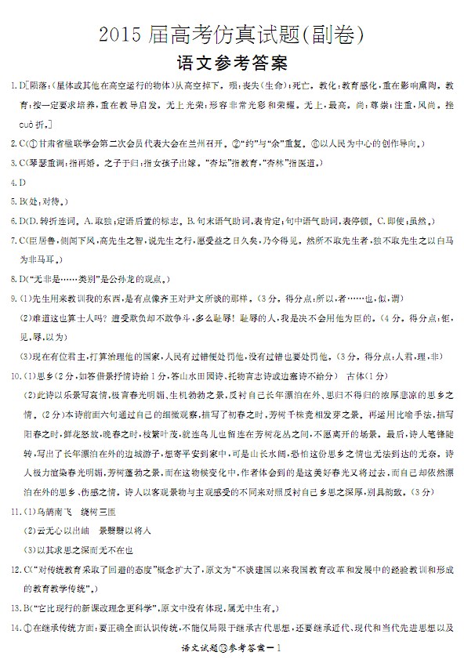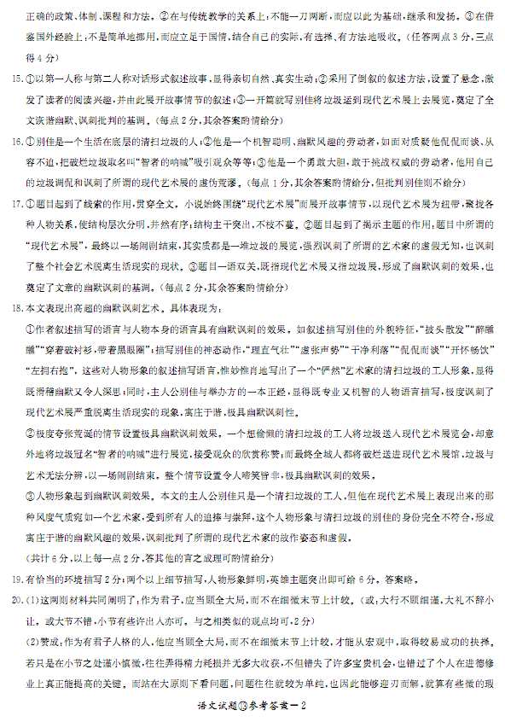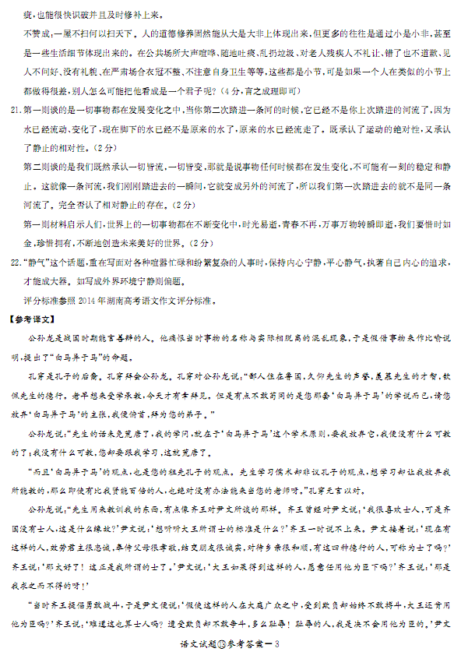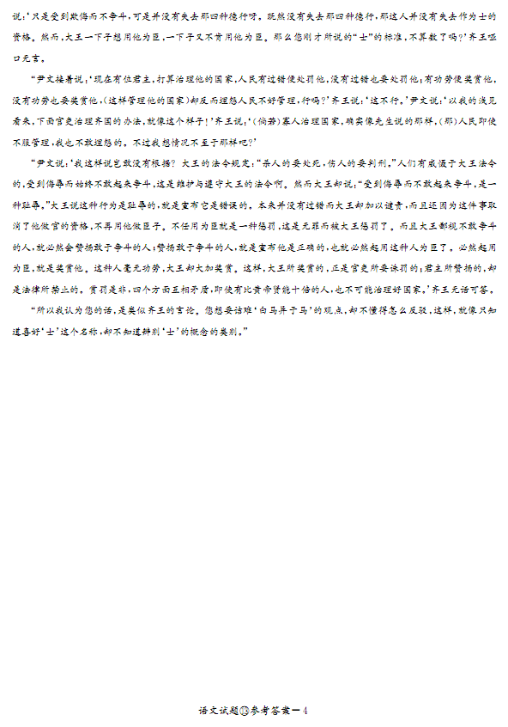
欢迎访问“高中试卷网”——http://sj.fjjy.org

